План проведения
дистанционного занятия
педагога дополнительного образования
Тартачной Галины Викторовны

Дата проведения: 13.05.2026 года
Время проведения: 17.30
Группа:01-28
Объединение: «Леди-блюз»
Программа: «Основы танца»
Тема занятий: «Чирлидинг. Изучение и отработка комбинаций из гимнастических и танцевальных упражнений с атрибутами (помпоны, ленты, флаги, мячи)».
Цель занятия: содействовать развитию творческих способностей детей, совершенствование исполнительских навыков учащихся.
Задачи:
- Образовательная: научить согласовывать движения с темпом музыкального сопровождения.
- Воспитательная: воспитать чувство такта, трудолюбия, дисциплинированности, обязательности.
- Развивающая: развивать творческое и эмоциональное исполнение.

Ход занятия:
- Подготовительная часть
Разминка
Танцевально-ритмические движения (под подвижную музыку).
-упражнения на разогрев мышц шеи, плечевого сустава, корпуса.
-упражнения (упражнения на разогрев мышц ног, ходьба, бег, махи по диагонали).
Основная часть:
Чирлидинг (или черлидинг) — это вид спорта, который сочетает элементы танцев, гимнастики, акробатики и шоу. Его участники — чирлидеры — выполняют хореографические движения, акробатические элементы, создают пирамиды, взаимодействуют со зрителями и создают атмосферу положительной энергии на спортивных мероприятиях.

Базовые движения с помпонами в черлидинге включают различные положения рук, махи, переходы и другие элементы, которые выполняются под ритмичное музыкальное сопровождение. Эти движения помогают создать динамичную и синхронную программу выступления.
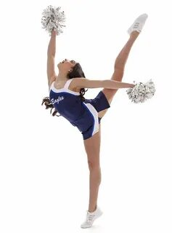

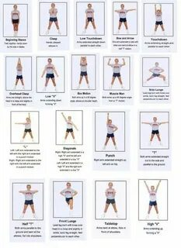

Некоторые базовые движения рук
- Clean — руки вниз.
- Ready — ладони на пояс, локти разведены в стороны.
- High touchdown (хай тачдаун) — руки полностью выпрямлены, плечи опущены.
- Low touchdown (лоу тачдаун) — руки внизу, не прижаты к телу; из этого положения руки переносятся на пояс.
- High V (хай ви) — в воздухе рисуется буква V (ви), руки в стороны-вверх.
- Low V (лоу ви) — переход сверху вниз через крест, руки в стороны-вниз.
- Bow and Arrow (лук и стрела) — одна рука полностью выпрямлена, а вторая согнута в локте.
- Broken T (брокен ти) — руки перед грудью, локти и плечи прямые.
- Diagonal — руки вытянуты по диагонали.
- K — тело развёрнуто в сторону, одну руку вытянуть вверх, вторую — вниз под наклоном.
- L — передвижение рук в левую или правую сторону с представлением, что между руками находится нить.
- T — руки вытянуты, кисти находятся на уровне плеч.

Другие элементы работы с помпонами
- Махи и движения в форме восьмёрки — выполняются в постоянном контакте черлидеров с предметом.
- Броски и ловля помпонов — технически сложная группа движений, требующая координации и точности.
- Вращательные движения руками — одновременно двумя или поочерёдно во фронтальной (лицевой) и сагиттальной (боковой) плоскости.

Заключительная часть:
Общие рекомендации.
- Синхронность. Базовые движения должны выполняться всей командой чётко и одновременно.
- Чёткость и резкость. Движения должны быть резкими, точными и с остановкой.
- Начало тренировки. Начинающим спортсменам рекомендуется осваивать базовые элементы постепенно, повторяя упражнения несколько раз для отработки чёткости и лёгкости выполнения.
- Использование музыки. Все движения выполняются под ритмичное музыкальное сопровождение.
Для более глубокого изучения базовых движений и их отработки можно обратиться к тренировкам с тренером или посмотреть видеоуроки.

